**T/****CECS** ×××—2023

|  |
| --- |
|  |

建筑平面玻璃平整度分级及试验方法

Classification and test method for flat glazing materials in building

|  |
| --- |
| （**征求意见稿**） |
|  |

2023-XX-XX发布

2023-XX-XX实施

中国工程建设标准化协会 发布

91.140.01

Q 10

中国工程建设标准化协会团体标准

目 次

前 言 I

1 范围 1

2 规范性引用文件 1

3 术语和定义 1

4 试验方法 2

4.1 原理 2

4.2 试验装置 2

4.3 试验环境条件 3

4.4 试样 3

4.5 试验程序 3

5 数据处理 4

5.1 计算公式 4

5.2 统计分析 5

6 分级 5

7 试验报告 5

附录A（资料性）中空玻璃平整度及映像变形的说明 7

附录B（资料性）玻璃映像变形程度与人眼视觉效果的关系 8

前  言

本文件按照GB/T 1.1-2020《标准化工作导则 第1部分：标准化文件的结构和起草规则》给出的规则起草。

本文件是按中国工程建设标准化协会《关于印发<2020年第二批协会标准制订、修订计划>的通知》（建标协字[2020]23号）的要求制定。

请注意本文件的某些内容可能直接或间接涉及专利，本文件的发布机构不承担识别这些专利的责任。

本文件由中国工程建设标准化协会提出。

本文件由中国工程建设标准化协会建筑与市政工程产品应用分会归口。

本文件负责起草单位：上海建科检验有限公司、中国质量认证中心、天津北玻玻璃工业技术有限公司。

本文件参加起草单位：秦皇岛先河科技发展有限公司、上海耀皮玻璃集团股份有限公司、长兴旗滨节能玻璃有限公司、吴江南玻华东工程玻璃有限公司、皓晶控股集团股份有限公司。

本文件主要起草人：

本文件主要审查人：

建筑平面玻璃平整度分级及试验方法

1. 范围

本文件规定了建筑平面玻璃平整度的术语和定义、试验原理、仪器设备、试验步骤、数据处理、分级要求等。

本文件适用于钢化玻璃、半钢化玻璃及由其制成的建筑平面玻璃制品的平整度分级判定与检测。

1. 规范性引用文件

下列文件中的内容通过文中的规范性引用而构成本文件必不可少的条款。其中，注日期的引用文件，仅该日期对应的版本适用于本文件；不注日期的引用文件，其最新版本（包括所有的修改单）适用于本文件。

GB 15763.2 建筑用安全玻璃 第2部分：钢化玻璃

GB/T 17841 半钢化玻璃

1. 术语和定义

下列术语和定义适用于本文件。



钢化玻璃 tempered glass

经热处理工艺之后的玻璃。其特点是在玻璃表面形成压应力层，机械强度和耐热冲击强度得到提高，并具有特殊的碎片状态。

[来源：GB 15763.2,3.1]



半钢化玻璃 heat strengthened glass

通过控制加热和冷却过程，在玻璃表面引入永久压应力层，使玻璃的机械强度和耐热冲击性能提高，并具有特定的碎片状态的玻璃制品。

[来源：GB/T 17841-2008,3.1]



平整度 flatness

平面玻璃偏离标准平面的程度，以光焦度、峰谷值、弓形弯、局部弯等指标表征。



弓形弯 overall bow

平面玻璃弧的高度与弦的长度之比。



局部弯local warp

玻璃经钢化炉热处理工艺表面出现的波浪形变形，以波峰或波谷的高表征。



峰谷值peak-to-valley depth

玻璃表面辊波的峰谷差值，简称为“PV值”。



光焦度optical power

光学变形量，为焦距的倒数。用于表征玻璃表面的屈光能力，即产生映像变形的能力，简称为“OP值”。



PV值95%分位数 quantile of peak-to-valley depth

玻璃表面95%的PV值不大于该值，为玻璃表面平整度分级的指标之一。



OP值95%分位数quantile of optical power

玻璃表面95%的OP值绝对值不大于该值，为玻璃表面映像变形分级的指标。

1. 试验方法
   1. 原理

使用位移传感系统或光学视觉系统，通过扫描玻璃表面各点的相对坐标，获取玻璃表面轮廓曲线，计算解析出缓慢变化的弓形曲线和周期变化的波形曲线，按照给定的PV值计算方法，计算每个周期变化波形的PV值；按照光焦度的定义，计算曲线上每一点的光焦度并生成OP值曲线，多条轮廓扫描的曲线通过计算机合成玻璃表面三维形貌；通过所测量样品大量的PV值、OP值及各扫描曲线的弓形弯，通过直方图、帕雷托图等统计方法综合评价玻璃表面的平整度。

* 1. 试验装置

建筑平面玻璃平整度测试装置由主体框架、垂直移动模组、水平移动模组、位移传感器、样品台、控制系统等组成，见图1。

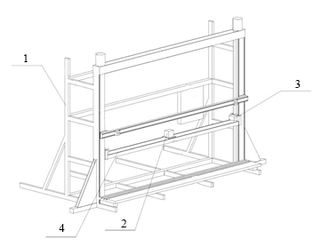

说明：

1——主体框架；2——位移传感器；3——垂直移动模组；4——水平移动模组

**图1 建筑平面玻璃平整度测试装置结构示意图**

试验装置应具备光学扫描组件和三坐标位移测量系统，位置测量精度宜为1μm，扫描间距宜不大于200mm，应配备一套可水平移动和垂直升降光学扫描组件的装置，应配套图像转化和数据分析软件，应具备显示原始测量曲线、随时计算已测量数据、显示玻璃表面形貌等功能。

* 1. 试验环境条件

试验应在下述环境条件下进行：

a）环境温度；10℃～40℃

b）大气压力：8.60×104Pa～1.06×105Pa

c）相对湿度：30%~70%

d）无明显气流扰动，无风

* 1. 试样

试样为制品或与制品同材料、同工艺条件下制备的试验片。

试验前应清理被测试样，使试样两面保持清洁、干燥，表面无灰尘、手印、纸屑、水渍等。

* 1. 试验程序

4.5.1 PV值、OP值测量

4.5.1.1 确认试样的安装方向，试样的安装方向应垂直于玻璃热加工过程中的传动方向。将试样垂直放置在样品台上，并用夹具三点固定，使样品处于静止的状态。

4.5.1.2 设置好试样的尺寸、测试面、测试线数目、测试线间隔等参数，选取适宜的扫描速度，对玻璃表面进行扫描，得到玻璃表面整体轮廓曲线。

4.5.1.3 对玻璃表面整体轮廓曲线进行分析计算，并解析为弓形弯和波形弯两种曲线。

4.5.1.4 根据测量数据，计算得出试样的PV值和OP值。

4.5.2 弓形弯、局部弯测量

按GB 15763.2规定的方法进行试验。

1. 数据处理
   1. 计算公式

5.1.1 从一个表面反射的光线的焦距F近似等于该表面的曲率半径R的一半：

$F≈R/2$…………………………（1）

式中：

*F*——焦距，单位为米（m）；

*R*——曲率半径，单位为米（m）。

5.1.2 根据光焦度的定义，得：

$D=2/R$…………………………（2）

式中：

*D*——光焦度，单位为屈光度（dpt或m-1）；

*R*——曲率半径，单位为米（m）。

5.1.3

如图2所示，玻璃经过热加工工艺处理后，表面产生的周期性波形变形被称为“辊波”。其中，波峰到波峰或波谷到波谷的距离，为辊波的波长*L*；相邻波峰到波谷的深度，为辊波的峰谷值*W*。假设玻璃表面的辊波为正弦曲线，则振幅为*W*/2，波长为*L*，则辊波方程为：

$Y\left(x\right)=\frac{W}{2}\sin{\frac{2πx}{L}}$…………………（3）

式中：

*W*——峰谷值，单位为米（m）；

*L*——波长，单位为米（m）。

5.1.4 对方程（3）二次求导，得到点*x*处的曲率，曲率为曲率半径的倒数，即：

$\frac{1}{R}=\frac{2π^{2}W}{L^{2}}\sin{\frac{2πx}{L}}$………………………（4）

式中：

*R*——曲率半径，单位为米（m）；

*W*——峰谷值，单位为米（m）；

*L*——波长，单位为米（m）。

5.1.5 最大曲率发生在波峰或波谷处，即*x*=*L*/4处，结合式（2），得到光焦度的近似计算公式：

$D=4π^{2}W/L^{2}$…………………………（5）

式中：

*D* ——光焦度，单位为屈光度（dpt或m-1）；

*W* ——峰谷值，单位为米（m）；

*L* ——波长，单位为米（m）。

E:\☆☆☆平整度\CECS标准\标准草案\图2.png.tif

图2 玻璃表面辊波波长*L*与峰谷值*W*示意图

* 1. 统计分析

对PV值和OP值的测试数值进行统计。可采用统计直方图、帕雷托图等形式，得到玻璃表面的PV值95%分位数和OP值95%分位数。

1. 分级

6.1 建筑平面玻璃沿辊道传输方向，分为前部、中部、后部。前部、后部分别为距离玻璃前边和后边250mm长度的部分，中部为除去前部、后部的部分。

6.2 建筑平面玻璃的平整度分级

6.2.1 按PV值95%分位数分为：

A级：中部的PV值95%分位数应不大于0.08mm，前部、后部的PV值95%分位数应不大于0.21mm；

B级：中部的PV值95%分位数应不大于0.13mm，前部、后部的PV值95%分位数应不大于0.27mm；

C级：中部的PV值95%分位数应不大于0.23mm，前部、后部的PV值95%分位数应不大于0.46mm

6.2.1 按OP值95%分位数分为：

A级：中部的OP值95%分位数应不大于33mdpt，前部、后部的OP值95%分位数应不大于90mdpt；

B级：中部的OP值95%分位数应不大于56mdpt，前部、后部的OP值95%分位数应不大于120mdpt；

C级：中部的OP值95%分位数应不大于100mdpt，前部、后部的OP值95%分位数应不大于200mdpt

6.2.3 按弓形弯分为；

A级：≤0.15%；

B级：≤0.20%；

C级：≤0.25%

6.2.4 按局部弯分为：

A级：≤0.18mm；

B级：≤0.24mm；

C级：≤0.36mm

1. 试验报告

报告应提供以下信息：

7.1 试验时间

7.2 试样信息（型号规格、尺寸、数量等）

7.3 检测参数设置

7.4 扫描曲线（弓形和波形曲线）

7.5 前部、中部、后部PV值和OP值的统计数据以及弓形弯和局部弯测量数据

7.6 平整度分级依据及等级

_____________________________

附 录 A

（资料性）

中空玻璃平整度及映像变形的说明

中空玻璃由于制造或环境条件等原因，其表面的平整度及映像变形属于动态变化。

A.1 影响因素

由于温度、环境、或海拔高度的变化，中空玻璃中空腔内的气体会产生收缩或膨胀，从而引起玻璃的挠曲变形，导致反射影像变形。

中空玻璃在使用过程中，加工地与使用地可能存在温差，温度也会随四季变化，甚至每天的早晨到夜晚都在时刻变化，这些都会导致中空玻璃的影像变形；当中空玻璃生产地和使用地海拔高度相差较大时，可能会引起玻璃的外鼓或内陷。严重时甚至产生吸附，使得两片玻璃贴合。如果压差过大，大到超过玻璃自身的强度时，甚至会出现炸裂和中空玻璃的结构胶断裂等问题。

A.2 不同环境温度下中空玻璃的映像变形示例

对同一块中空玻璃，在不同环境温度下，同一观察距离，选取相同的参照物，观察到不同程度的映像变形，如图A.1。

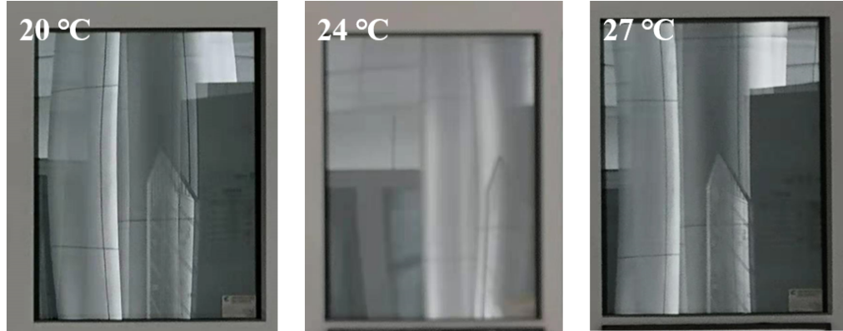

图A.1 不同环境温度下中空玻璃的反射影像变形

附 录 B

（资料性）

玻璃映像变形程度与人眼视觉效果的关系

B.1 观察距离

映像变形程度和观察距离的关系见式B.1：

$D=2(P/P)/L$………………（B.1）

式中：

*D* ——光焦度，单位为屈光度（dpt或m-1）；

*ΔP*——方格变形量，单位为米（m）；

*P* ——方格原始尺寸，单位为米（m）；

*L* ——观察距离，单位为米（m）

对于同一片玻璃，在相同观察角度下，人眼观察到的变形量和观察距离成正比。如图B.1，观察者位于方格实体的位置，对同一片尺寸为1080mm×1170mm的钢化玻璃进行观察，观察距离分别为4m（左图）和30m（右图），距离越远，人眼所观察到的映像变形越明显。

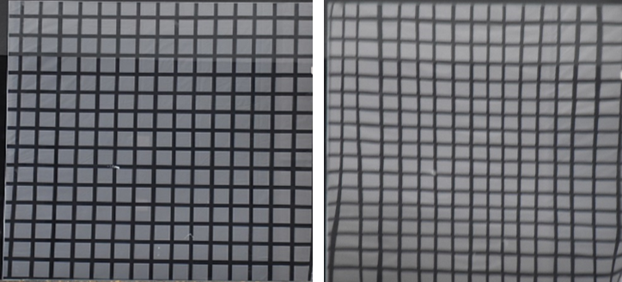

图B.1 观察距离分别为4m（左图）和30m（右图）所看到的映像变形程度

B.2 相邻区域的光焦度变化率

相邻区域的光焦度变化率是指单位长度内光焦度的变化量，即梯度。该指标会影响人眼对映像变形程度的判断。

以B.1提到的钢化玻璃为例，结合表B.1，在图B.2框选的区域内，从光焦度数值的角度分析，行5列14区域的光焦度数值最大，为54.9mdpt。但是从人眼视觉效果来看，变形最大区域却位于玻璃的左下角。原因在于左下角的光焦度数值变化剧烈，梯度大，从行13列1区域的50.7mdpt，经过4格后，速降到行8列1区域的-1.5mdpt。而右侧相邻区域间的光焦度虽也有变化，但变化相对均匀同步，此处映像变形不太会被市场排斥。

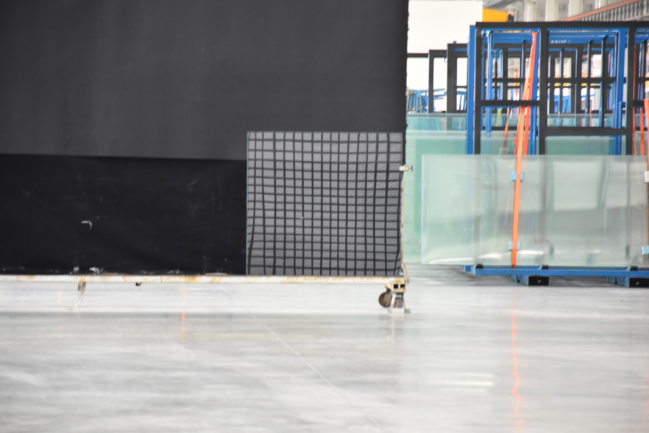

图B.2 观察距离分别为4m（左图）和30m（右图）所看到的映像变形程度

表B.1 图B.2框选区域内各点处的光焦度数值

|  |  |  |  |  |  |  |  |  |  |  |  |  |  |  |
| --- | --- | --- | --- | --- | --- | --- | --- | --- | --- | --- | --- | --- | --- | --- |
| 光焦度（mdpt） | 列1 | 列2 | 列3 | 列4 | 列5 | 列6 | 列7 | 列8 | 列9 | 列10 | 列11 | 列12 | 列13 | 列14 |
| 行1 | -23.5 | 20.8 | 3.5 | 4.8 | -12.6 | 1.1 | 2.8 | -14.9 | -16.8 | 9.3 | -6.4 | -9.2 | 13.2 | 46.5 |
| 行2 | -21.8 | 24.2 | -2.9 | 9.2 | -11.9 | -3.8 | 2.9 | -12.4 | -16.2 | -0.9 | -2.4 | -11.8 | 18.0 | 43.9 |
| 行3 | -23.8 | 24.5 | 0.5 | 1.2 | -8.7 | -2.6 | -3.7 | -10.0 | -13.2 | -4.9 | -4.1 | -10.8 | 13.8 | 47.2 |
| 行4 | -17.2 | 18.0 | 8.7 | -3.1 | -13.7 | 3.2 | -8.9 | -12.6 | -14.0 | 0.7 | -10.2 | -6.4 | 5.6 | 54.5 |
| 行5 | -12.4 | 13.0 | 6.0 | 0.2 | -18.2 | 2.4 | -6.1 | -16.0 | -16.9 | 1.1 | -8.0 | -8.4 | 5.7 | 54.9 |
| 行6 | -12.2 | 17.3 | 0.0 | 0.2 | -15.0 | -4.2 | -4.6 | -13.6 | -18.7 | -5.6 | -3.5 | -13.2 | 12.3 | 46.2 |
| 行7 | -7.0 | 14.1 | 3.4 | -2.7 | -10.4 | -3.3 | -8.7 | -9.1 | -19.7 | -10.9 | -5.7 | -12.2 | 13.1 | 39.2 |
| 行8 | -1.5 | 12.6 | 3.0 | 0.9 | -12.9 | 2.0 | -12.1 | -6.8 | -21.3 | -12.6 | -6.9 | -8.7 | 5.8 | 37.5 |
| 行9 | 2.4 | 19.0 | -3.7 | 6.5 | -16.6 | -0.2 | -8.5 | -10.6 | -20.1 | -9.5 | -11.1 | -3.4 | -0.8 | 38.6 |
| 行10 | 15.1 | 14.4 | -0.8 | 4.9 | -10.6 | -10.7 | -0.8 | -15.8 | -19.7 | -7.9 | -15.0 | 3.6 | -4.5 | 39.6 |
| 行11 | 30.1 | 6.6 | 3.1 | 3.5 | -2.7 | -16.3 | -1.1 | -11.7 | -21.0 | -10.5 | -14.4 | 5.8 | -7.9 | 39.4 |
| 行12 | 39.1 | 7.4 | 2.9 | 3.0 | -4.3 | -10.1 | -7.0 | -3.9 | -19.5 | -13.9 | -11.1 | -0.5 | -4.9 | 35.5 |
| 行13 | **50.7** | 1.1 | 9.0 | 2.8 | -4.3 | -8.6 | -11.5 | -0.8 | -16.0 | -15.7 | -7.1 | -6.3 | -0.9 | 33.1 |